Инструкция для установки Zabbix Agent на **RedOS 7.3.**

1. Запускаем «Эмулятор терминала» (Ctrl+ALT+T)

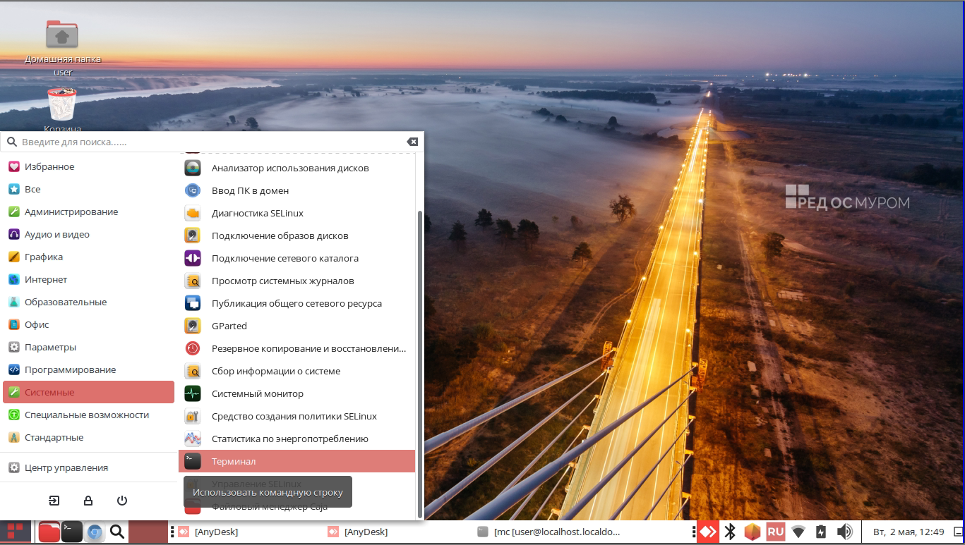

1. Заходим в режим «суперпользователя» (root). Для этого вводим команду «**su -**», затем пароль.

Примечание: «По умолчанию в RedOS выставлены настройки безопасности, которые и отвечают за то, что при наборе пароля символы вводятся, но на экране не отображаются».

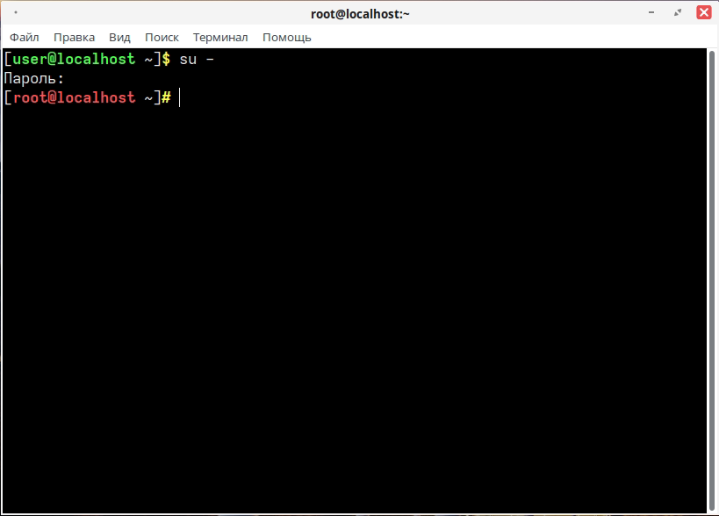

1. Устанавливаем последние обновления.

**dnf update**



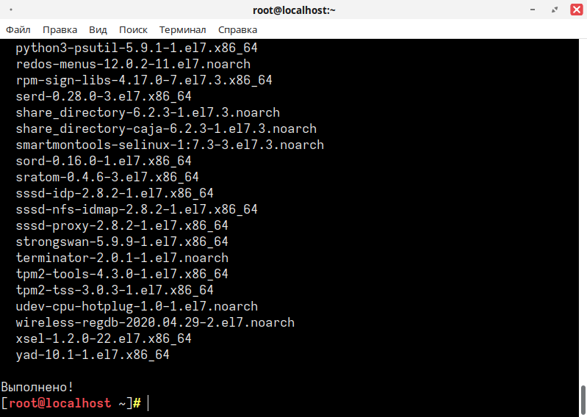

Примечание «Обновление может занять до 30 минут времени».

1. Устанавливаем Zabbix-agent.

**dnf install zabbix-agent**



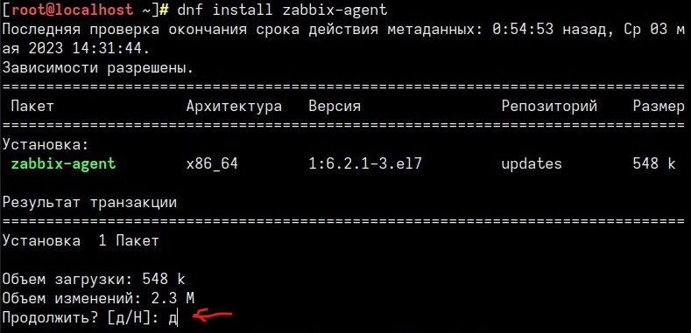

Соглашаемся с установкой пакета нажав «**д»** и Enter.

1. Заменяем конфигурационный файл **zabbix_agentd.conf**, который находится в папке **etc/Zabbix**, на высланный Вам. Для этого необходимо запустить Midnight Commander (команда «mc»).



Чтобы заменить конфигурационный файл, установленный по умолчанию, в левом окне открываем путь **etc/Zabbix** в правом окне открываем путь где находится присланный конфигурационный файл, выделяем его и нажимаем **F5**, соглашаемся переписать файл.

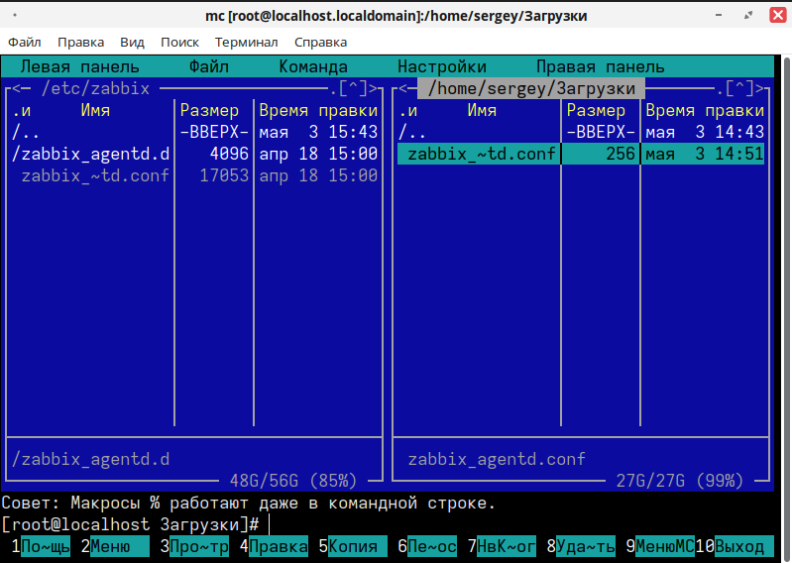

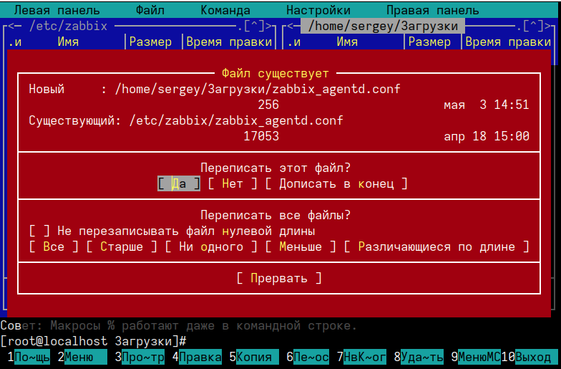

1. После замены конфигурационного файла необходимо открыть его по кнопке F4 и удалить

последнее значение.

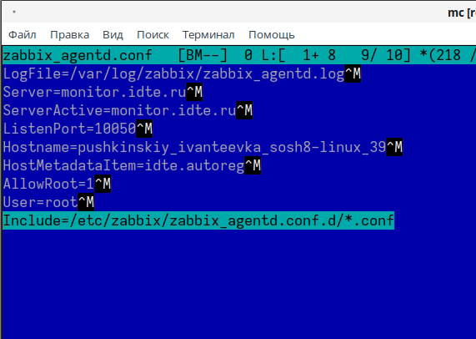

Закрыть файл по F10 и сохранить.

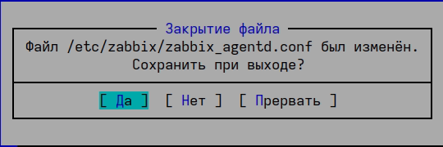

1. Рекомендуется отключить SELinux для правильной работы Zabbix.

Через mc в файле /etc/selinux/config

ставим значение

SELINUX=disabled и сохраняем.

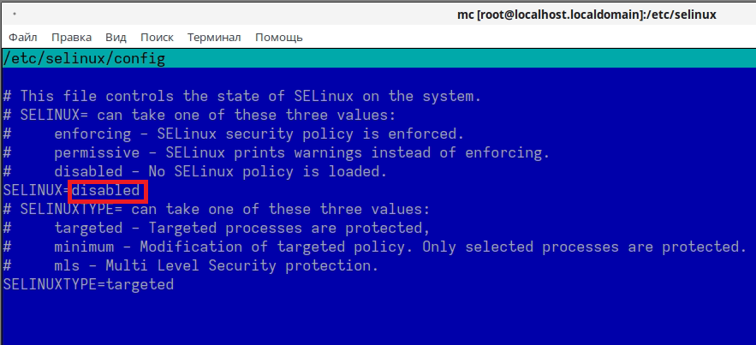

1. Перезагрузить Компьютер.
2. Запустите службу агента Zabbix и добавьте его в автозагрузку

**systemctl start zabbix-agent**

**systemctl enable zabbix-agent**

1. В файле /etc/systemd/system/multi-user.target.wants/zabbix-agent.service

полностью меняем текст на:

[Unit]

Description=Zabbix Monitor Agent

After=syslog.target network.target

[Service]

Type=simple

ExecStart=/usr/sbin/zabbix_agentd -f

User=root

[Install]

WantedBy=multi-user.target

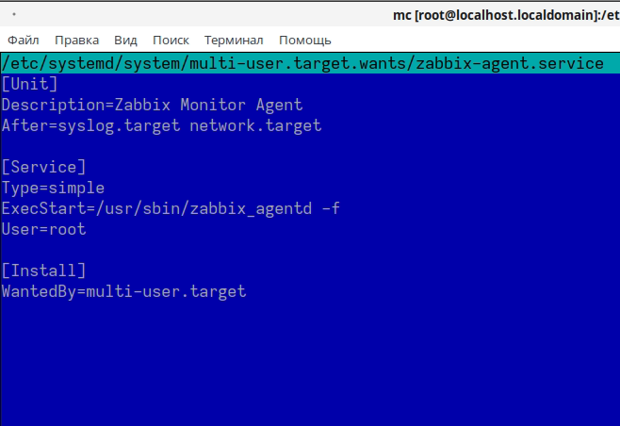

1. Перезапускаем службу

**systemctl daemon-reload**

**systemctl restart zabbix-agent**

1. Проверяем статус

**systemctl status zabbix-agent**

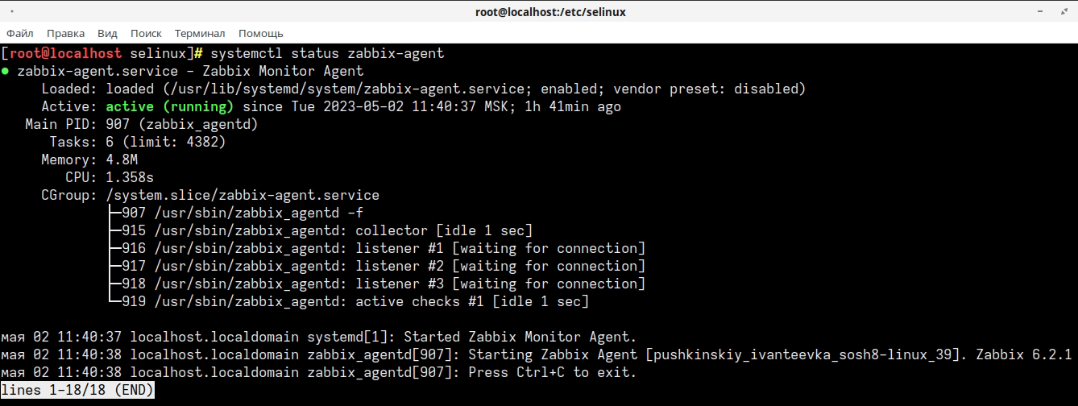

Примечание:

- Посмотреть версию операционной системы можно в терменале с помощью команды

**hostnamectl**

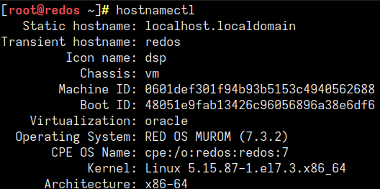

- Обновить операционную систему до версии 7.3 можно по инструкции на сайте <https://redos.red-soft.ru/base/update/>